Correction Exercices C5

**Exercice 27p51**

1. La relation reliant N, n et NA est : N= n x NA

Avec n : la quantité de matière en mol

NA : la constante d’Avogadro , en mol-1

1. Tableau : 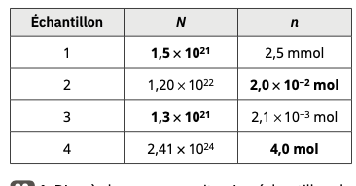

**Exercice 28p51**

1. On sait que : N = m echantillon/ m atome
2. Ici, m echantillon = 6,0g = 6,0 x 10-3 kg

et m atome carbone = 2,0 x 10-26kg

Donc N = m echantillon/ m atome = 6,0 x 10-3 /2,0 x 10-26 = 3,0 x10 23

Conclusion : il y a , dans un échantillon de 6,0g de carbone, 3,0 x 1023 atomes de carbone.

1. On sait que n = N/Na

Avec : N = 3,0 x 1023

Na = 6,02 x 10 23 mol-1

AN : n= 3,0 x 1023/6,02x 1023= 5,0 x 10-1 mol

**Exercice 29 p51**

1. Nombre d’atomes de fer contenus dans l’échantillon :

N= n x Na = 2,5x = 6,02 x 10 23 = 1,5 x 10 24 atomes.

1. La masse d’un atome de fer s’écrit : m atome = m echantillon/N = 140/= 1,5 x 10 24= 9,3 x 10 -23 g

**Exercice 30 p 51**

1. Pour respecter la neutralité de la matière, il y a autant d’ions sodium que d’ions chlorure, soit 24 × 10 23 ions.
2. On cherche n ,la quantité de matière d’ions chlorure, présente dans l’échantillon

Formule : n=N/Na = 24 x 1023 /6,02 x 10 23 = 4,0 mol.

1. Déterminons la masse mions chlorure, des ions chlorure dans l’échantillon :

m ions chlorure = N x m (1 ion chlorure) =24 x 10 23 x 6,2 X 10-26 = 1,5 x 10-1kg.